Отчёт по лабораторной работе № 10
Представления в MS SQL и приложение WinForms
Выполнил: Кашапов Роман Радикович
Цель работы
Создать базу данных мебели, представление для выборки данных и приложение WinForms для его просмотра.
Ход выполнения работы
Создана база Furniture_Kashapov с таблицами Category и Furniture, заполненными данными. Представление ListFurniture объединяет мебель и категории. Приложение FurnitureApp выводит данные в DataGridView и содержит кнопку обновления.
Использованные файлы
Расположение | Содержимое
Папка «Код» | 01_Мебель_и_представление.sql, FurnitureApp.csproj, Program.cs, MainForm.cs
Результат проверки
SQL-сценарий успешно вывел семь записей из представления. Проект FurnitureApp.csproj собран без ошибок.
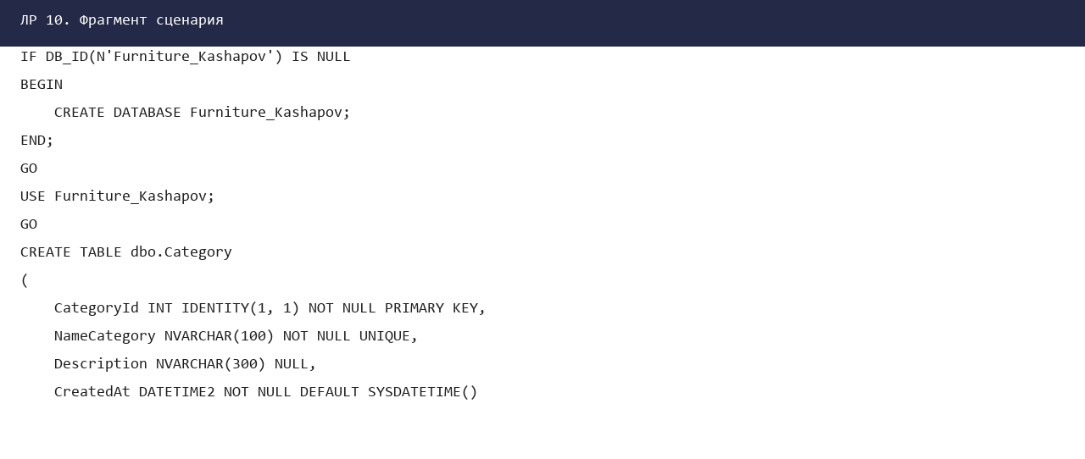
Рисунок 1 — Фрагмент подготовленного сценария
Вывод
Цель лабораторной работы достигнута. Полученные сценарии и результаты проверки сохранены в папке данной лабораторной работы.

